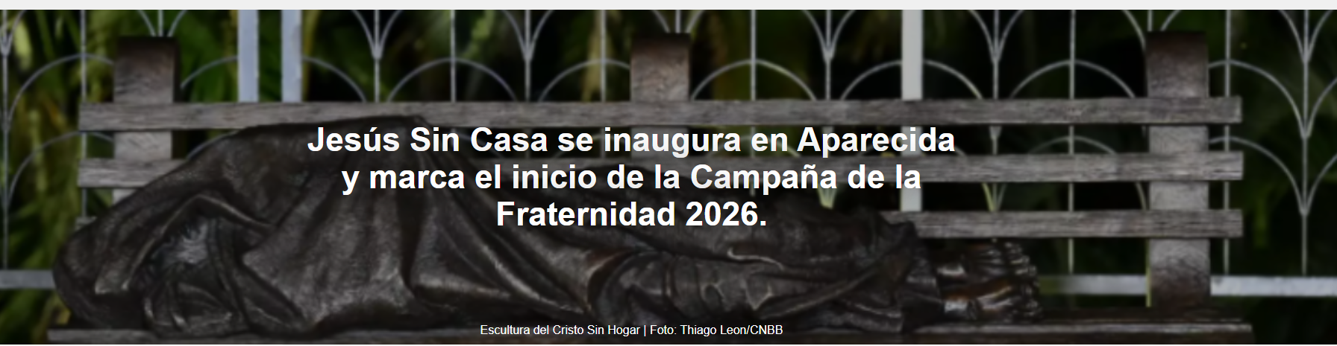
El Santuario Nacional de Aparecida inauguró, en la noche del sábado 21 de febrero, el monumento " Jesús Sin Techo ", dando inicio así, en Aparecida ( SP ), al programa de la Campaña de la Fraternidad 2026 , que tiene como tema " Fraternidad y Vivienda " y lema " Él vino a vivir entre nosotros ". La escultura fue instalada en el Jardín Norte , frente a la Torre de Brasilia , y ahora será parte permanente del recinto del Santuario.

Este informe es de Giovana Marques y Beatriz Neri , publicado por CNBB el 23 de febrero de 2026.

La obra, obra del escultor canadiense Timothy Schmalz , forma parte de la identidad visual de la campaña de este año. Fundida en bronce y a tamaño natural, la escultura representa a un hombre recostado en un banco público, cubierto por una capa que le oculta el rostro y las manos. Solo sus pies, marcados por las heridas de la crucifixión, permanecen visibles, revelando que se trata del mismísimo Cristo . La propuesta artística, inspirada en el capítulo 25 del Evangelio de Mateo , invita al observador a reconocer a Jesús en la persona en situación de calle.

Conocida internacionalmente como " Jesús sin hogar ", la obra ya cuenta con más de 100 réplicas instaladas en diferentes países. La primera se colocó en el Regis College de Toronto , Canadá . También existen ejemplares en el Vaticano, la Catedral de Santiago de Compostela , el Santuario de Fátima , así como en iglesias y espacios públicos de Europa , Norteamérica y Asia . En Aparecida, el monumento se ubicó en una zona de gran afluencia, lo que facilitó su proximidad a los peregrinos.

La ceremonia de inauguración reunió al presidente de la Conferencia Nacional de Obispos de Brasil ( CNBB ), el cardenal Jaime Spengler ; al arzobispo de Aparecida, Orlando Brandes ; al secretario general de la CNBB, el obispo Ricardo Hoepers ; al rector del Santuario, padre Eduardo Catalfo ; así como a representantes del Sector de Campañas, del Ministerio de Prisiones y fieles. La música estuvo a cargo del Ministerio de Música del Santuario y TV Aparecida.

Durante la celebración, el monumento fue develado por el obispo Jaime, el padre Jean Poul Hansen y la hermana Petra Silva Pfaller . En su discurso, el padre Jean enfatizó que la imagen es un "desafío a la cercanía", recordando a todos que no basta con acercarse a la escultura, sino acercarse a la "imagen y semejanza de carne y hueso" presente en las calles.

Tras bendecir el monumento, Monseñor Jaime destacó que la Campaña de la Fraternidad , que se realiza anualmente durante la Cuaresma , invita a la Iglesia a reflexionar, a la luz de la fe, sobre realidades sociales que exigen un compromiso concreto.

“Que todos los que contemplamos esta imagen encontremos inspiración para vivir más intensamente el seguimiento de Jesús”, afirmó.

Misa de apertura

El programa continuó la mañana del domingo 22, primer día de Cuaresma , con la Misa inaugural de la Campaña a las 8:00 h en el Altar Central del Santuario , presidida por el obispo Jaime . Concelebraron los obispos Ricardo Hoepers y José Carlos Chacorowski . La celebración también contó con la presencia de autoridades civiles, entre ellas el vicepresidente de la República, Geraldo Alckmin .

En su homilía, el presidente de la CNBB (Conferencia Nacional de Obispos Brasileños) enfatizó que la Cuaresma es un tiempo de conversión personal, comunitaria y social, y reiteró que el tema de la vivienda interpela directamente la conciencia cristiana. Sugirió que las parroquias se movilicen para construir o renovar viviendas para familias necesitadas y alentó la creación de un ministerio de vivienda.

Al final de la celebración, se leyó el mensaje de apoyo del Papa León XIV a la Campaña de Fraternidad 2026 , en el que el pontífice otorga su bendición apostólica y alienta a la Iglesia en Brasil a transformar el llamado cuaresmal en acciones concretas y permanentes.

Conferencia de prensa

Después de la celebración, el cardenal Jaime Spengler , el obispo Ricardo Hoepers , el padre Leandro Mageto , secretario general adjunto de la CNBB (Conferencia Nacional de Obispos Brasileños), y el obispo José Carlos realizaron una conferencia de prensa.

En el evento, el secretario ejecutivo de Campañas de la CNBB (Conferencia Nacional de Obispos Brasileños), el padre Jean Poul Hansen , presentó datos sobre la situación de la vivienda en el país, señalando que millones de familias viven en viviendas inadecuadas y más de 360.000 personas se encuentran en situación de calle. Según él, la Campaña se resume en tres verbos: sensibilizar, concientizar y comprometer.
https://www.ihu.unisinos.br/662681-jesus-sem-teto-e-inaugurado-em-aparecida-e-marca-abertura-da-campanha-da-fraternidade-2026

